Дистанционное обучение на 21.04.2020 г.
Тема: Вегетативное размножение растений. Приемы выращивания и размножения растений и ухода за ними.
1 задание Проверка домашнее задание : ответить устно на 1 вопрос (Биремнәр) стр.136.

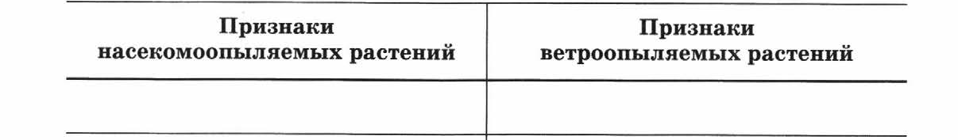
2 задание Ответьте на 3 вопрос на стр.138 (под темой параграфа).
25
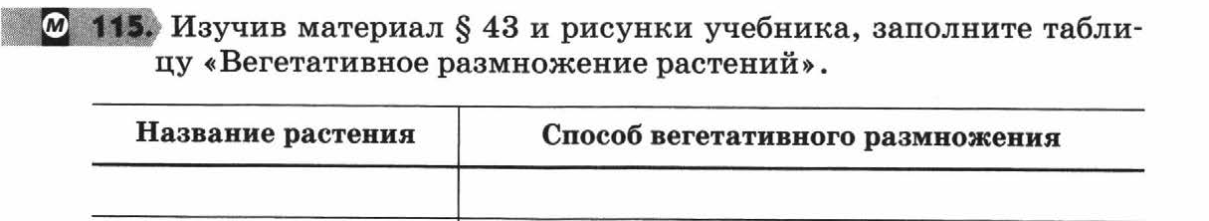
устно
3 задание Ответьте на 4 вопрос на стр.138 (под темой параграфа) и продолжайте заполнять таблицу.
Домашнее задание : прочитать стр.141-143,ответить устно на 2,4 вопрос на стр.144

Телефон для связи с учителем +79046751266

